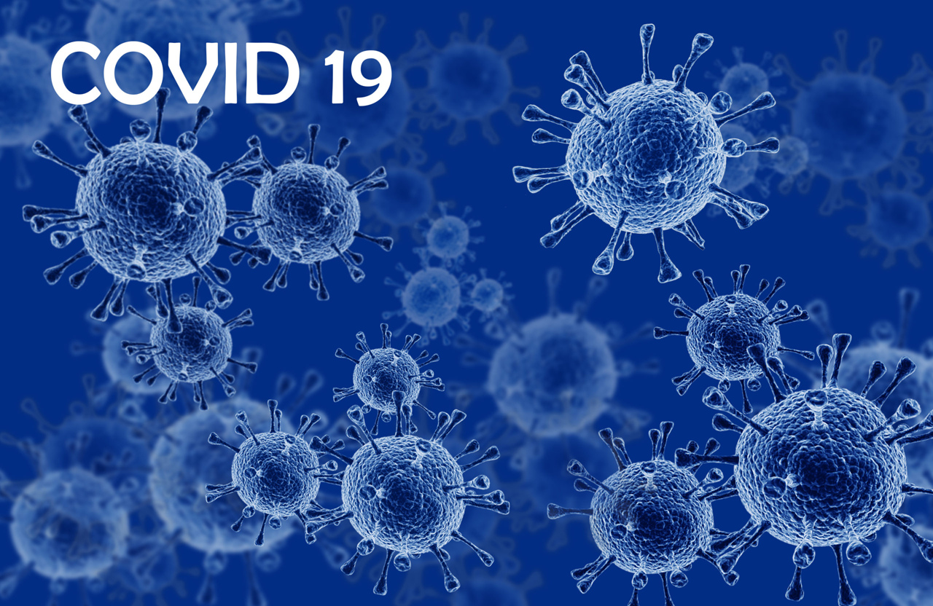

*Многие родители сомневаются, нужна ли на самом деле вакцинация от COVID-19 для подростков и опасаются побочных эффектов. Для чего нужно прививать подростков?*

Подростки тоже стали тяжелее переносить инфекцию: появились среднетяжелые и тяжелые случаи течения с поражением легких. В четвертую волну детские отделения были забиты. Подростки попадали в реанимацию, особенно те, у кого была фоновая патология. У детей уже были летальные случаи из-за COVID-19. После заболевания у детей может развиться мультисистемный воспалительный синдром – серьезное осложнение, требующее стационарного лечения.

Кроме того, зараженные дети – дополнительные источники инфекции. Они могут заражать родственников: непривитых, пожилых, с фоновой патологией и т.д.

Поэтому вакцинация подростков нужна для их защиты от тяжелого течения инфекции и защиты окружающих, для которых они могут стать источником инфекции.

**Нужно ли прививать детей от коронавируса?**

«Думать, что COVID-19 всегда протекает у детей в легкой форме — большая ошибка. В самом начале пандемии мы много говорили о том, что новый коронавирус «щадит детей», сравнивая их с пожилыми людьми и пациентами из групп риска. С тех пор вирус многократно мутировал, доля детей с тяжелым течением болезни стала выше в несколько раз. И хотя мы до сих пор имеем несопоставимо более высокие цифры тяжелого течения, осложнений и смерти у пожилых пациентов, это совсем не значит, что дети не могут заболеть тяжело.

 Есть дети, которые заболевали, приносили COVID-19 домой, после чего заражались и умирали их пожилые родственники. Поэтому ответ на вопрос прост: детей нужно прививать, чтобы снизить как их собственные риски заболевания, так и риски тех, кто с ними контактирует. Важно успокоить родителей заранее: одобрение вакцины для подростков — это возможность, а не повинность. Это их выбор, и мы, врачи, можем лишь убеждать их, но не заставлять».

**Преимущества вакцинации детей:**

* Прививки против нового коронавируса защитят не только детей, но и взрослых, с которыми они контактируют. Это главная особенность вакцинации детей, которая принесет пользу не только детям, но и их близким. Особенно это касается семей, где с детьми часто контактируют бабушки и дедушки.
* Вакцины помогут быстрее справиться с пандемией. Хоть и установлено, что привитые могут заражаться (и заражать других), но у вакцинированных это происходит реже³.
* Вакцинация снижает риск тяжелого течения болезни. Главным образом это касается детей с хроническими заболеваниями и пороками развития. Для таких пациентов риск тяжелого течения COVID-19 несоизмеримо выше, чем вероятность побочных реакций от вакцинации. Поэтому во всех странах (где прививают несовершеннолетних) таким детям настоятельно рекомендуют пройти вакцинацию.

**Вакцинировать или нет?**

Родителям, принимающим решение о вакцинации своего ребенка, нужно учитывать следующее:

* Коронавирусная инфекция у детей до 1 года и старше 12 лет протекает тяжелее, чем у детей других возрастов.
* Дети с хроническими заболеваниями и пороками развития рискуют заболеть тяжелой формой ковида. Для некоторых болезнь может закончиться смертью.

Если ваш ребенок находится в группе риска, врач будет настоятельно рекомендовать прививаться. Это же нужно сделать и тем, кто контактирует с детьми из групп риска, чтобы обезопасить последних.